Bom dia queridos alunos!!!! Espero que estejam todos bem, em casa e se cuidando.
Vamos fazer mais algumas atividades para exercitar ler e escrever. Lembrem de passar um traço, escrever a data e o nome completo, caprichem na letra cursiva e não esqueçam da letra inicial maiúscula.

- Leia com atenção o livro “O coelhlinho que não era de páscoa”, no endereço online, é só clicar: https://pt.slideshare.net/tlfleite/livro-o-coelhinho-que-no-era-da-pscoa

- Leia e copie cada exercício, responda marcando um X na resposta certa. Lembre de deixaruma linha em branco entre cada exercício.

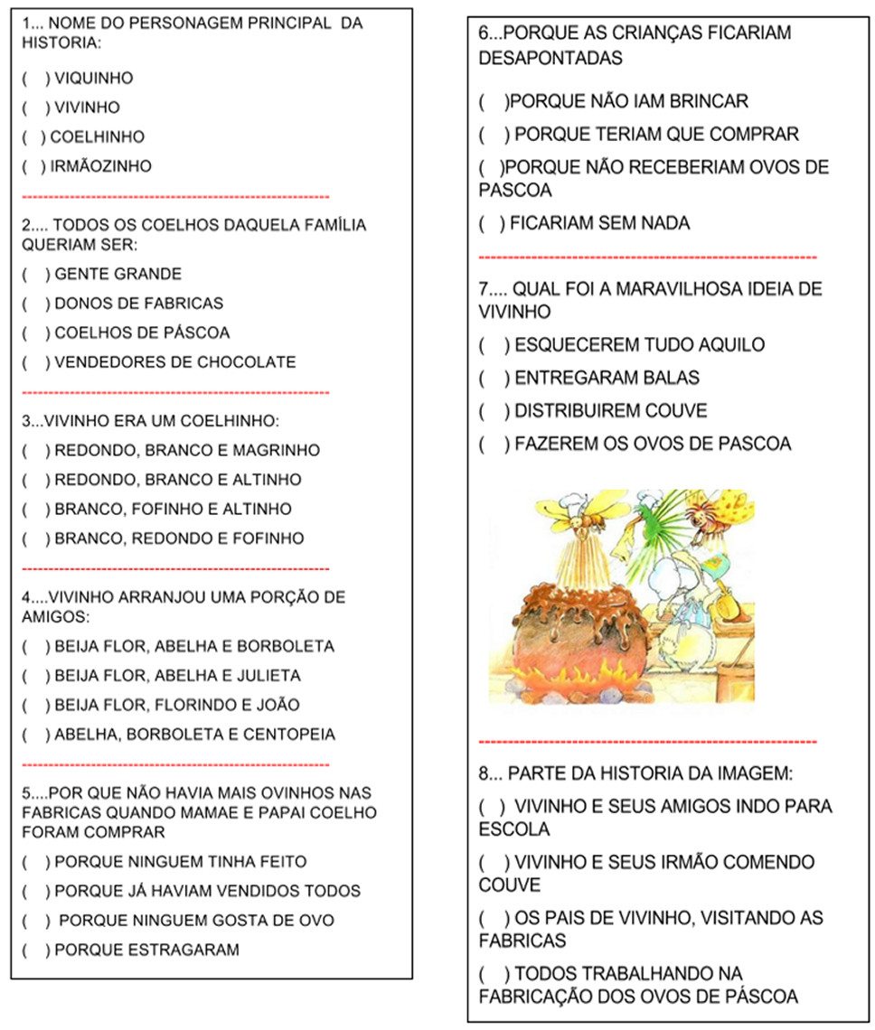
9) Escreva a parte da história que você mais gostou e ilustre bem bonito.

